H ö h e r e T e c h n i s c h e B u n d e s l e h r a n s t a l t
S a l z b u r g

Abteilung für Elektronik

Übungen im
Laboratorium für Elektronik

Protokoll
für die Übung LacD 03

Gegenstand der Übung

Simulation und Betrieb digitaler Schaltungen
Die Morgansche Gesetze

Name: | Andrej Tica
Jahrgang: | 3AHEL
Gruppe Nr.: | C11
Übung am: | 30.11.2017

Anwesende: | Andrej Tica, Fabian Sandri

Inhaltsverzeichnis
1. Einleitung 3
2. Inventarliste 4
3. Übungsdurchführung 4
3.1. Besprechung der Theorie 4
3.2 Simulation 6
3.3 Praktische Umsetzung 7
4. Zusammenfassung 8

Einleitung
Der englische Mathematiker De Morgan (1806-1871) hat die Boolsche Algebra erweitert und die nach ihm benannten Gesetze entdeckt. Sie finden unter anderem Anwendung zur Umrechnung auf NAND- und auf NOR Verknüpfungen. Die De Morganschen Gesetze werden häufig in der Entwicklung digitaler Schaltkreise genutzt, um die Typen verwendeter logischer Schaltelemente gegeneinander auszutauschen oder Bauteile einzusparen.
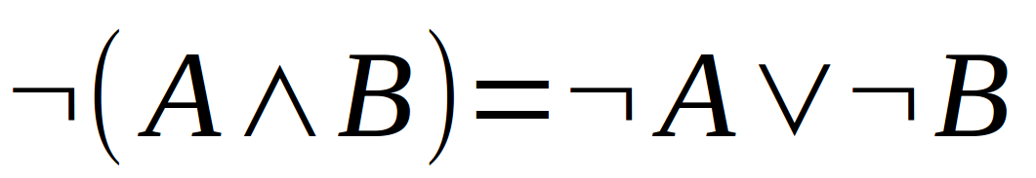
1. De Morgansche Gesetz:

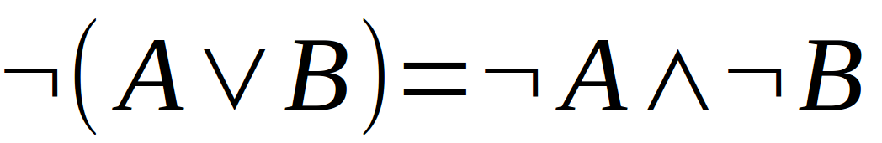
2. De Morgansche Gesetz:

Durch Anwenden der De Morganschen Gesetze kann man UND- in funktionsgleiche ODER-Verknüpfungen bzw. ODER- in UND-Verknüpfungen umformen. Dabei wird jede Variable der Verknüpfungen negiert und das Funktionszeichen der Verknüpfung geändert.
Die De Morgansche Gesetze gelten auch für Verknüpfungen mehrerer Variablen:

De Morgansche Gesetze mit Logikgattern dargestellt:
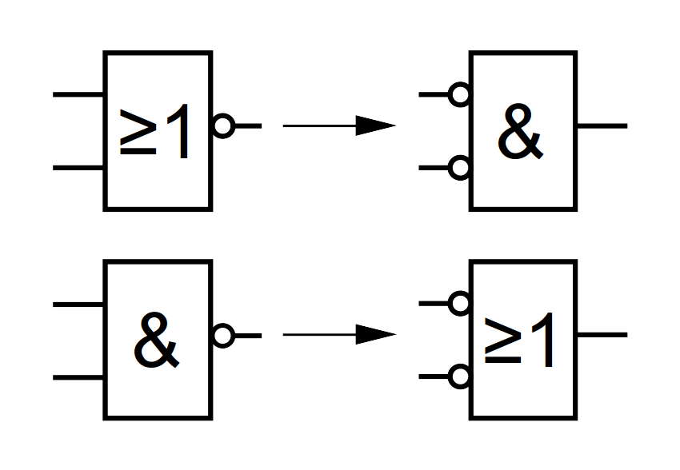

2. Inventarliste

Stück | Gerätebezeichnung | Inventarnummer/Identifikation
1 | Laptop HP ENVY, Linux Mint Cinnamon | -
1 | Labor Netzteil, TPS-4000 | -
1 | Labor Digitalmultimeter | -
3 | IC, SN74S32N, SN7408N, 74HCT04N | -
1 | LTspice XVII, auf GNU/Linux | -
4 | Leiterkabel für Netzteil und Multimeter | -
1 | Steckboard | -
1 | Labor Digitalmultimeter | -
viele | abisolierte Kupfer Drähte | -

3. Übungsdurchführung
3.1 Besprechung der Theorie

Als erstes wurden die Theoretischen Grundlagen der De Morganschen Gesetze besprochen. Ihre Richtigkeit wurde mit Wahrheitstabellen bewiesen.

Mit der ersten Regel von De Morgan kann man UND-Verknüpfungen auflösen. Beweis: B∧A und ¬(¬B∨¬A) haben identische Ausgaben.
B | A | ¬B | ¬A | B∧A | ¬B∨¬A | ¬(¬B∨¬A)
0 | 0 | 1 | 1 | 0 | 1 | 0
0 | 1 | 1 | 0 | 0 | 1 | 0
1 | 0 | 0 | 1 | 0 | 1 | 0
1 | 1 | 0 | 0 | 1 | 0 | 1

Mit der zweiten Regel von De Morgan kann man ODER-Verknüpfungen auflösen. Beweis: B∨A und ¬(¬B∧¬A) haben identische Ausgaben.
B | A | ¬B | ¬A | B∨A | ¬B∧¬A | ¬(¬B∧¬A)
0 | 0 | 1 | 1 | 0 | 1 | 0
0 | 1 | 1 | 0 | 1 | 0 | 1
1 | 0 | 0 | 1 | 1 | 0 | 1
1 | 1 | 0 | 0 | 1 | 0 | 1

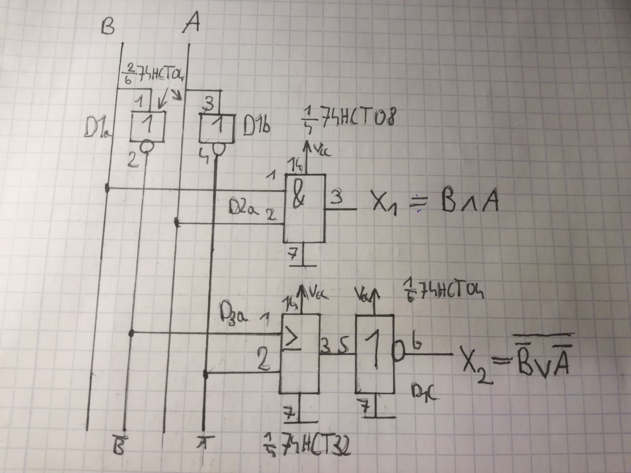

Entsprechend des 1. Morganschen Gesetzes wurde eine digitale Schaltung aufgezeichnet. Diese Schaltung besteht aus 3 NICHT Gatter, 1 UND Gatter und ein ODER Gatter.
X1 und X2 geben wie aus der Wahrheitstabelle die gleichen Zustände aus.

Die Bezeichnungen 74HCTxx stehen hier für eine Logikfamilie von integrierten Schaltkreisen und werden häufig als IC bezeichnet (integrated circuit).
Allgemein sehen diese IC‘s sehen folgendermaßen aus:
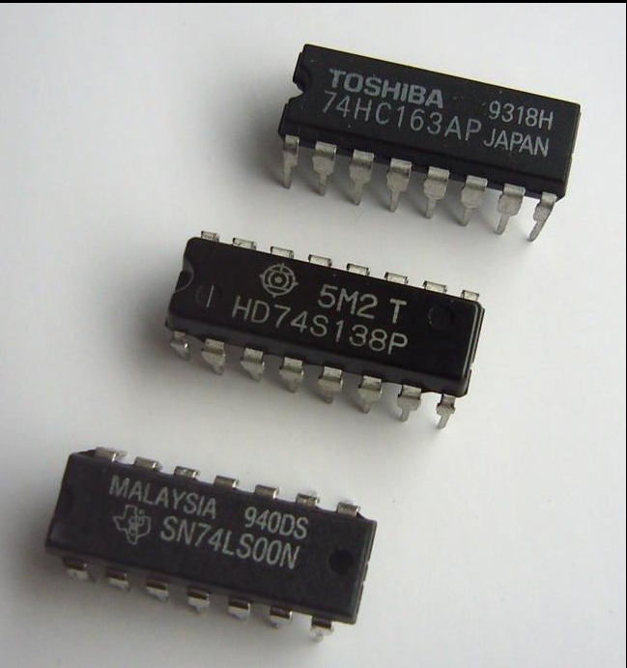
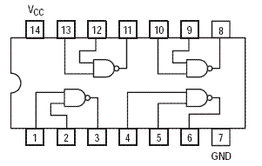

Von außen Von innen
Die Ziffern aus der Schaltung repräsentieren die Pin Belegung auf den IC‘s.
Jeder der 3 Bausteine braucht auch eine Versorgungsspannung. Dazu müssen sie alle ebenfalls mit Vcc und GND verbunden werden.
Vcc → Constant Current Voltage (Meistens 5V)
GND → Ground (Masse, Bezugspotential)
3.2 Simulation
Nach der Besprechung von Theoretischen Grundlagen wurde die digitale Schaltung mit dem simulations Programm LTspice simuliert.
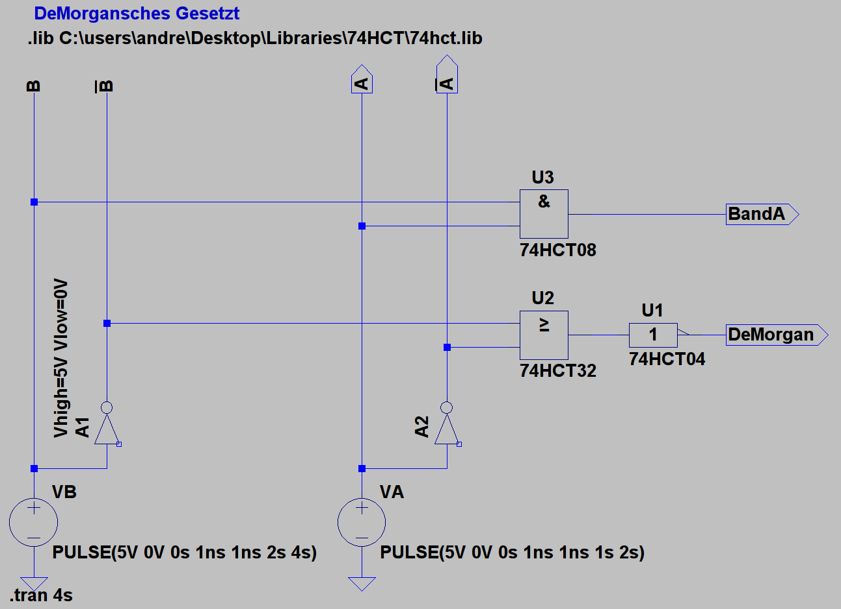

Dabei wurde das High Signal als 5 Volt definiert und das Low Signal mit 0 Volt.
Bei der Simulation von BandA bekommt man folgende Funktion zu sehen:
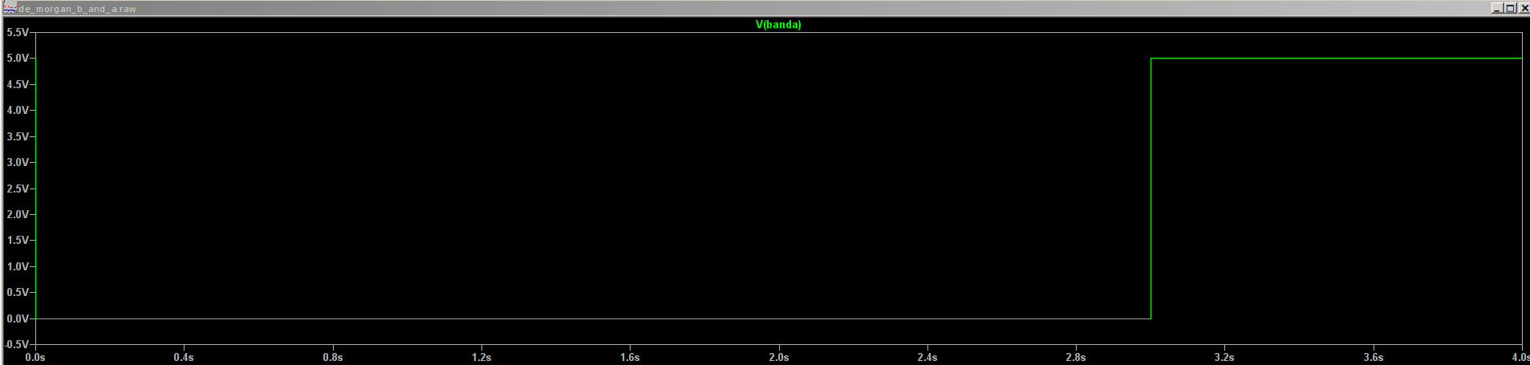
Zu Erkennen ist ein ein Sprung in der Spannung nach einer kleinen Delay-Zeit. Dies bedeutet, dass das UND Gatter ein High Signal am Ausgang gibt, weil es mit 2 High Signalen Verbunden ist.
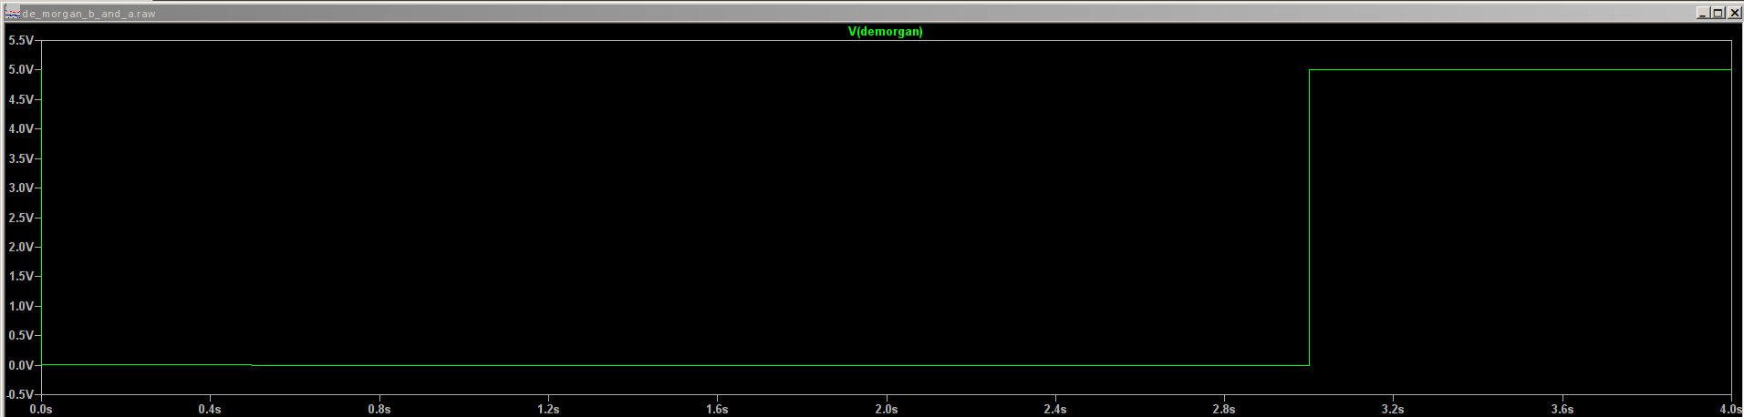
Der Gleiche Fall ist beim DeMorgan Ausgang zu beobachten.
Damit ist die Simulation richtig und die Schaltung ist bereit für die praktische Umsetzung.
3.3 Praktische Umsetzung
Nach der Erfolgreichen Computer Simulation wurde die Schaltung auf einem Steckboard aufgebaut. Die IC‘s wurden alle Verdrahtet und mit der Versorgung angeschlossen. 2 offene Ausgänge wurden mit den Drähten realisiert.
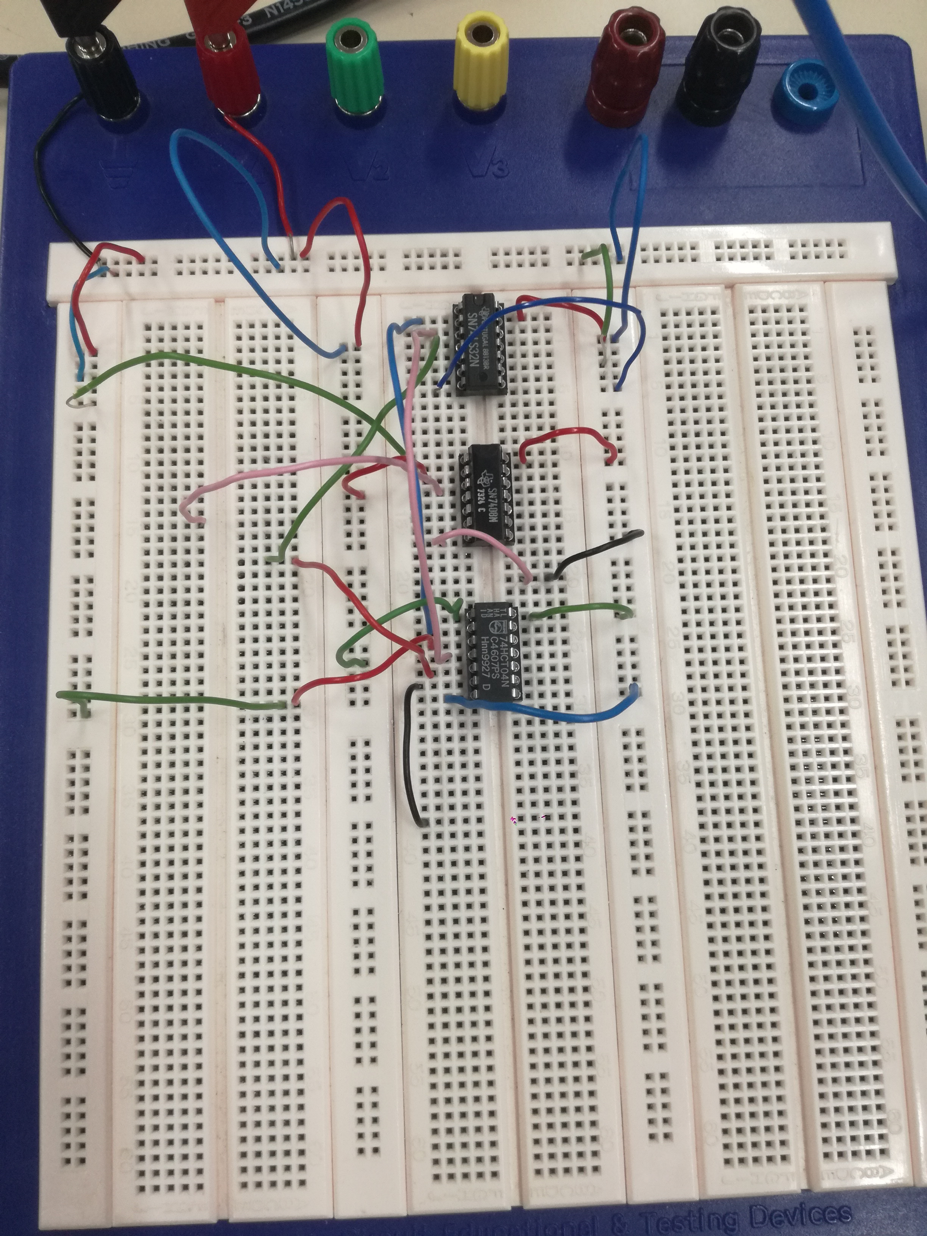

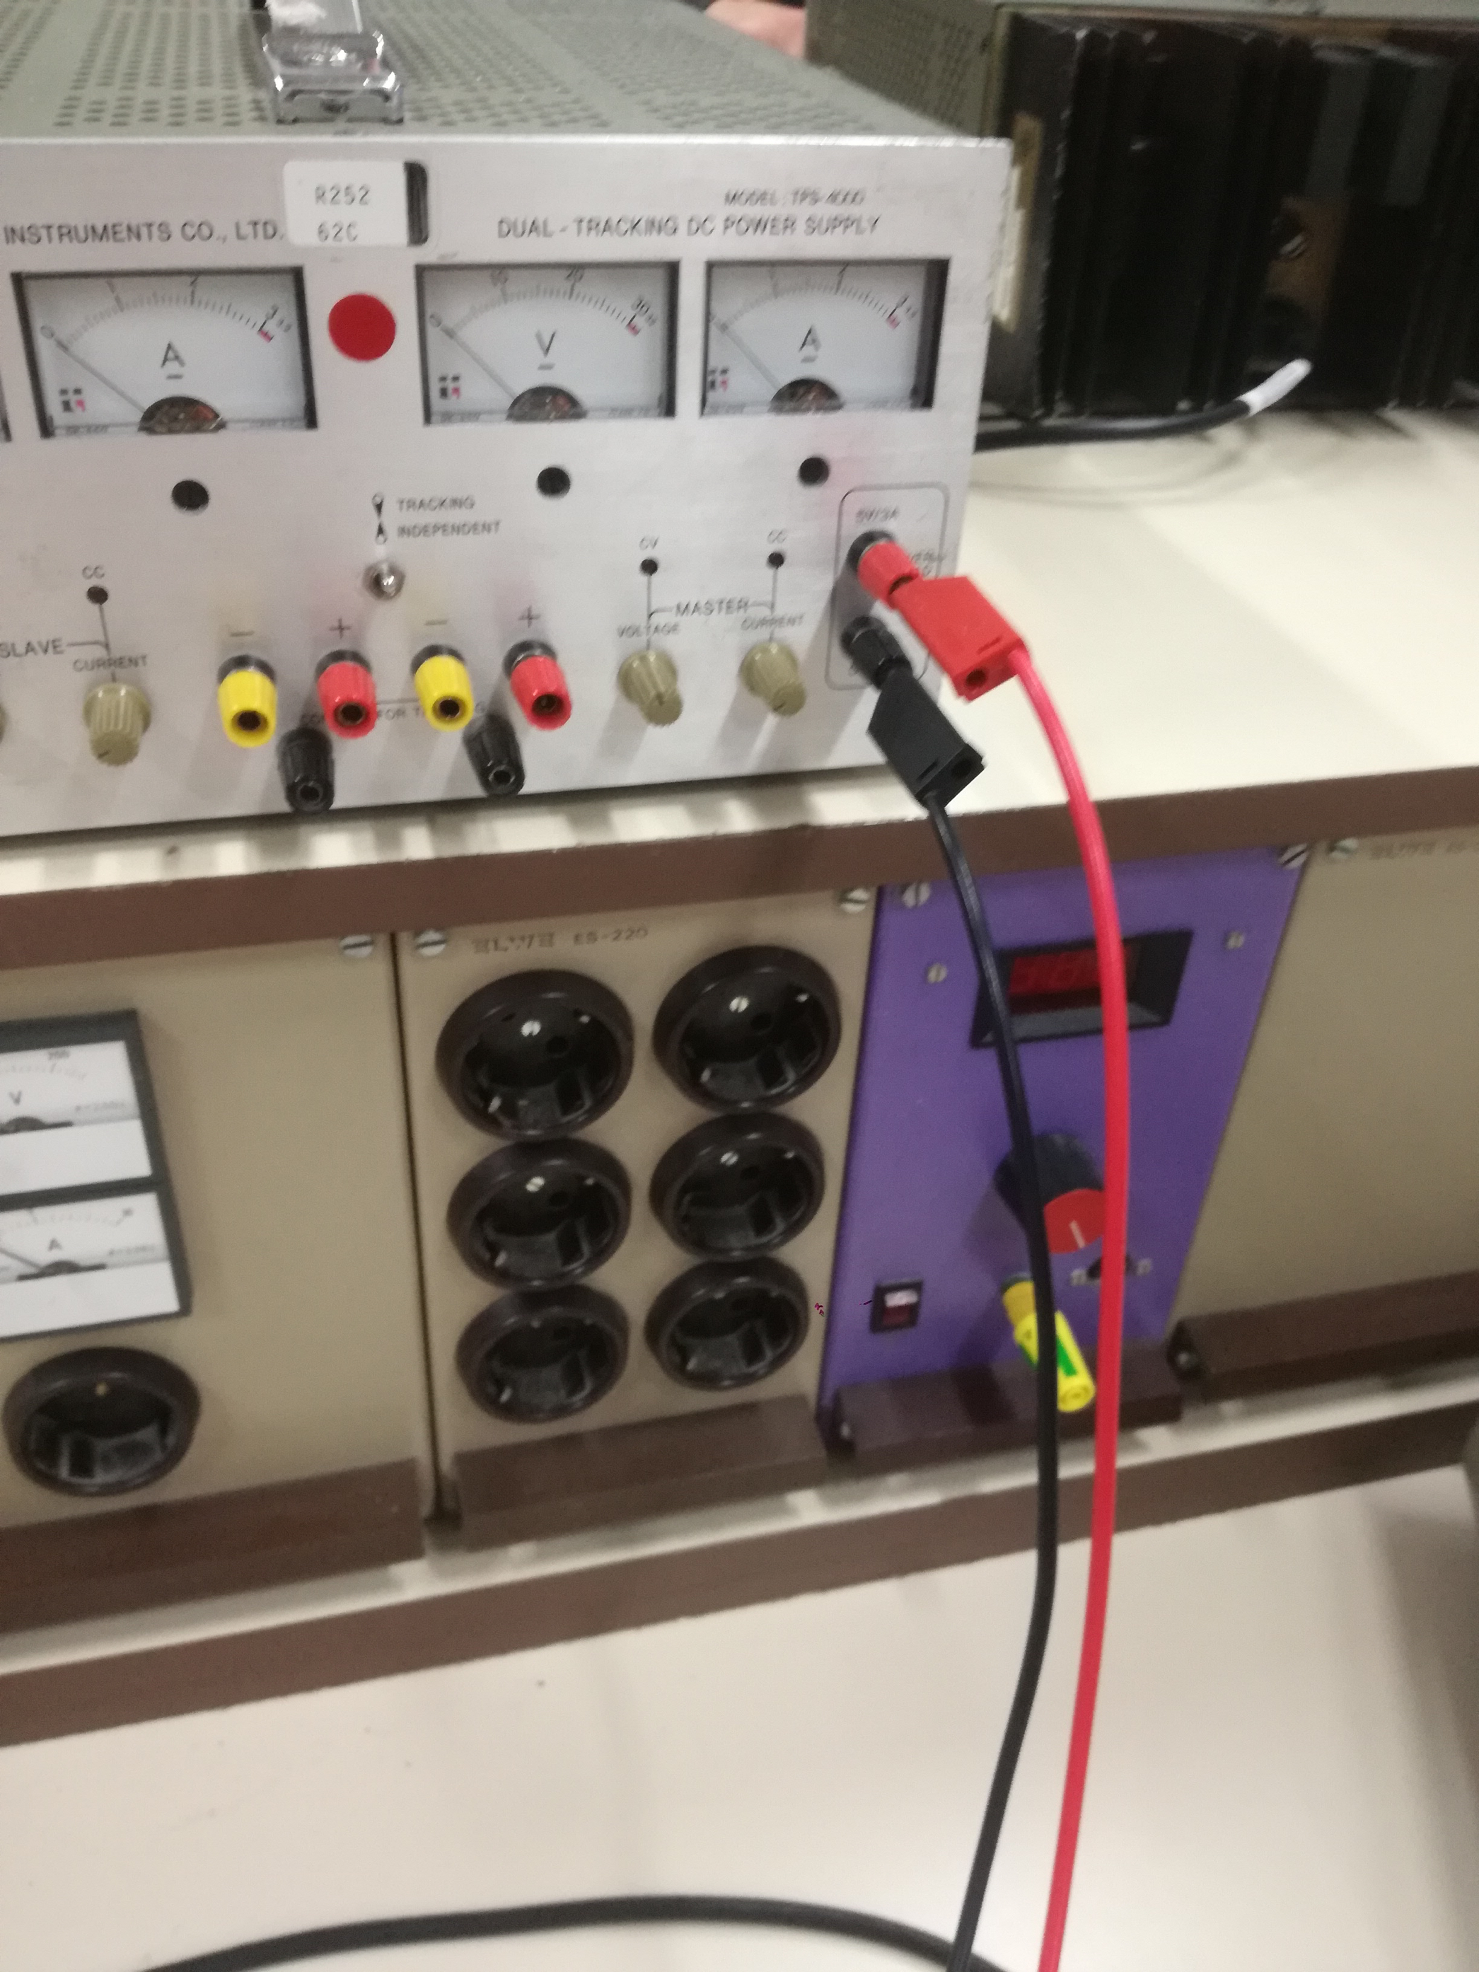
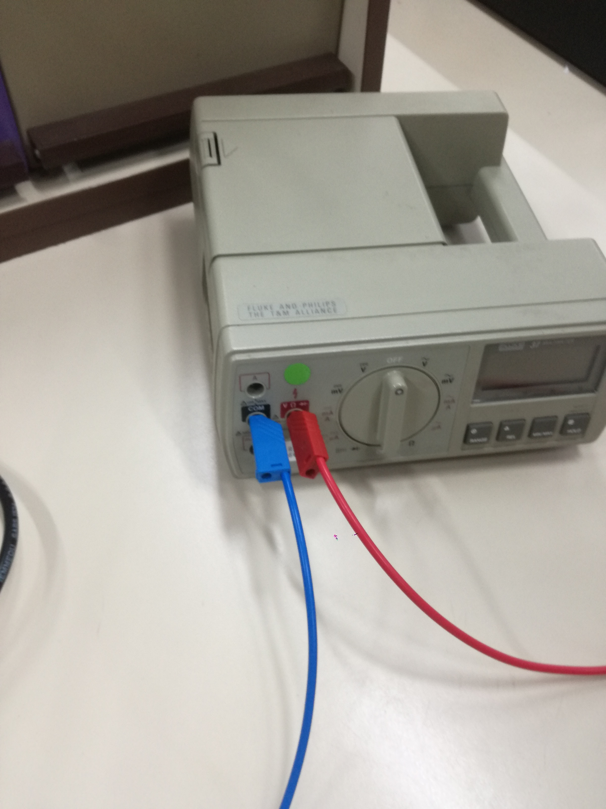
Das Steckboard wurde anschließend mit einem 5Volt/3Ampere Netzteil verbunden und alle Ausgänge mit Zwischenpunkten wurden auf Spannung gemessen:

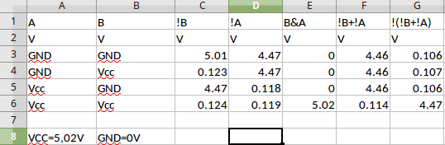
Die Ergebnisse bestätigen Entgültig die Richtigkeit der De Morganschen Gesetze. (Aufgrund von schlechten Ri des Multimeters gab es jedoch nur kleine Abweichungen bei den Messwerten)

4. Zusammenfassung
Mit dieser Übung wurde das De Morgansche Gesetz in der Digitaltechnik praktisch bewiesen.
Die Übung hat mir persönlich gut gefallen und es gab keine großen Hindernisse. Praktische Erfahrung wurde gesammelt.

Unterschrift:

Datum: | Note: | Punkte: | Unterschrift:

